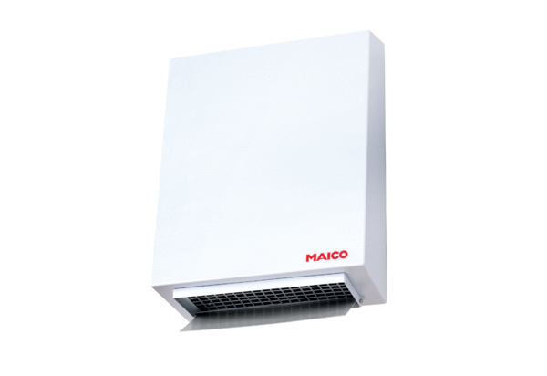Venkovní nástěnný ventilátor AWV 10 SObsah dodávky: 1 kusSortiment: C
Typové číslo: 0080.0995Výrobce: MAICO

